LED人体红外感应灯拆解分析（2）
这款LED人体感应小夜灯性价比如何，一起来看看曾工的拆解报告吧！
产品名称：LED红外感应灯
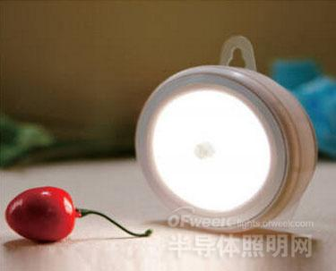
一 包装类
A：内盒材质：三层E坑瓦楞纸，面纸为200g的牛皮纸；
表面印刷有公司和产品的相关资料。
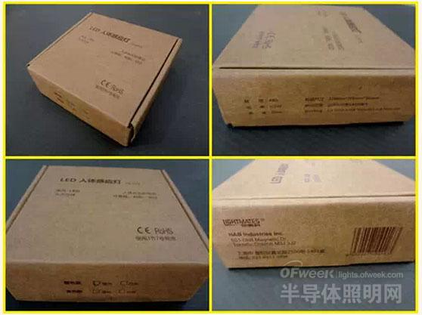
B：除整灯外，随装箱的还有安装固定圈、3M胶布、用于挂装的PC胶片、说明书、珍珠棉包装袋。
打开说明书，里面介绍了三种安装方式，如下图：
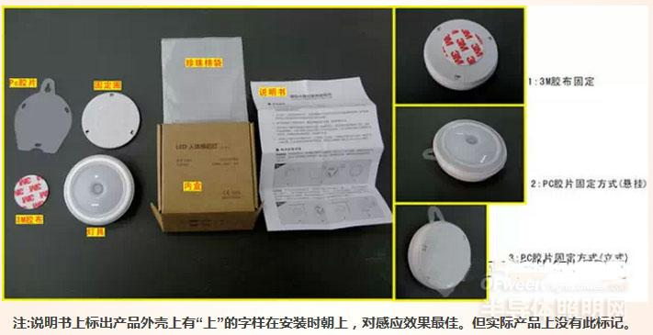
注：说明书上标出产品外壳上有“上”的字样在安装时朝上，对感应效果最佳。但实际产品上没有此标记。
二 结构组件：
1：塑料后罩组件，
2：塑料前盖组件，
3：固定螺丝，
4：电路板组件
5：菲涅尔透镜
6：奶白扩散罩
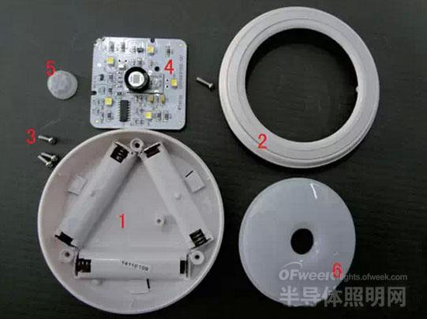
整灯材料都用的是白色塑料ABS，外壳表面美观，有光泽，做工还比较精细。
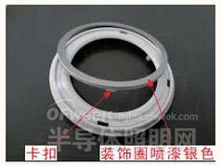
经过阻燃试验，推断它的阻燃等级应该是94HB。
这款产品用的是3节7号电池供电。
三 拆解步骤：
1：首先用小号的十字螺丝刀拧下3颗固定整灯的螺丝；
把塑料面罩组件拆下来：
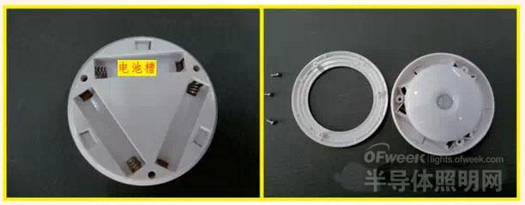
2：拆下奶白扩散罩后，这时可以看到整个灯的内脏一一电路板（图2）；
3：摘下菲涅尔透镜，底下是接收信号的红外感应探头(KB500BP)；旁边还有一颗光敏二极管；
感应处理器IC还是用的BISSOO01/YDAU9aY；
4：光源为5颗0.1W的2835贴片灯珠，圆周均布；
5：拧下固定电源板的螺丝，再用电铬铁去掉电池供电片上接点的锡，终于卸下了电路板。
（下为图2）
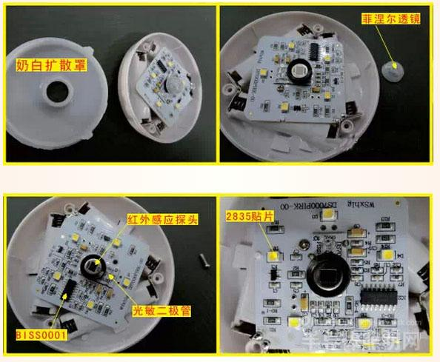
四 主要器件：
A：电路板的材料应该是我们常说的1.Omm的粉板（如有错误请指正），
中间一小块是FR4板，用于插件红外感应探头和光敏二极管。
B：红外感应探头用的是nicera（尼赛拉）的KB500BP；
C：感应处理器IC还是用的BISSOO01/YDAU9aY。
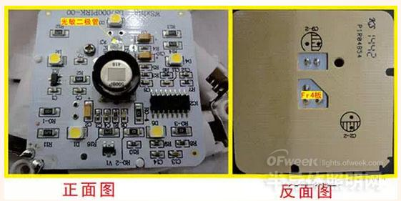
五 光电测试
前面大家都有看到，这款产品用的是3节7号电池供电，常规的每节电池电压是1.5V，额定工作电压就是4.5VDC了，（实际市场上电池是达不到这个值）
以下是在测试时，我用直流电源供电，微调电压到2.3V时和微调到4.5V时，灯具亮灯效果：
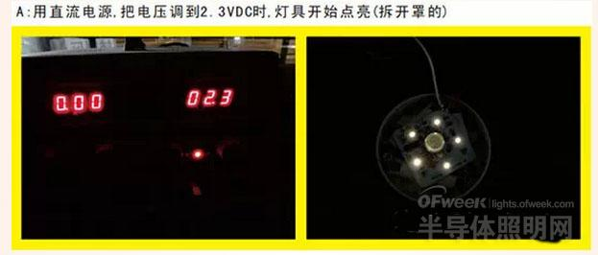
另用积分球测试光电参数，在4.5VDC下，得出色温为2983K，光通量为23lm
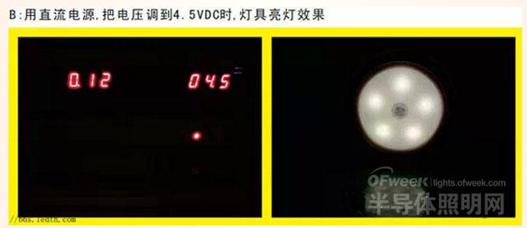
六 红外感应测试：
A：在暗室里，当人进入红外感应范围内，灯具点亮，经过多次试验，正面最长感应距离为3.7米左右，感应角度也是同说明书上写的一样在100度以内，不过感应距离就只能在3米以内了（2.8米），不过对于我们平常在房间里用也足够了。
B：灯具在亮灯状态下，再打开其它光源，人在其感应范围内走动，灯具也是一直常亮。
C：人离开后，延时亮灯时间为20秒以内（分三次试验，时间分别为17.3秒／18.2秒／17.8秒）
总结
从以上拆解和测试数据，做以下总结：
1：产品包装简洁优雅，内盒材质很有质感，方式也不同传统的灯具，很有特点。
2：产品外形美观，结构简单；线路布局合理；用户安装方便快捷。
3：产品性能参数和其说明书一致，可以满足实际需要，性价比还是比较高。
以上所有分析是个人观点，如有不符之处，请指正，谢谢！
送样厂家为：上海朗美实业有限公司
拆解工程师：佛山市绿盈照明电器有限公司 研发总工，曾小成先生

